UTORAK, 7.12.2021. PRIRODA I DRUŠTVO-SVI UČENICI
OVO JE LENTA VREMENA TVOJE OBITELJI. NAUČI NAPAMET DATUM SVOJEG ROĐENJA I TU GA NAPIŠI I NAUČI GA PROČITATI:_____________________________. ZATIM NACRTAJ I NAPIŠI TKO JE U TVOJOJ OBITELJI ROĐEN PRIJE TEBE A TKO POSLIJE TEBE. SEBE NACRTAJ U SREDINI OVIH POLJA. PRIJE
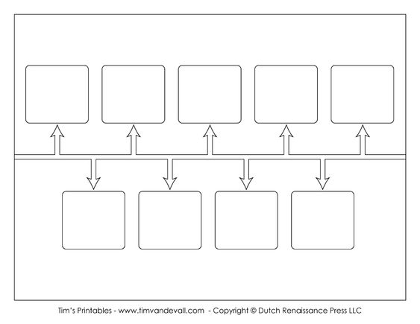
POSLIJE

